原始挂在AMITSE下边的LibraryClasses

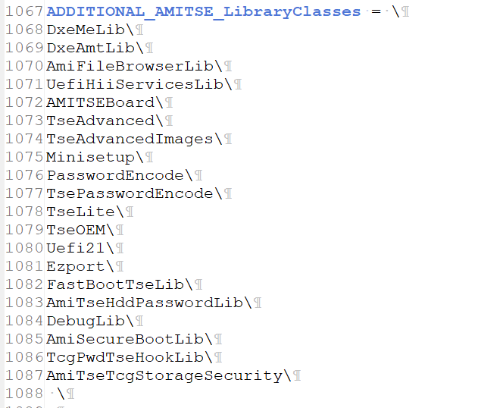

原始挂在AMITSE下边的Packages

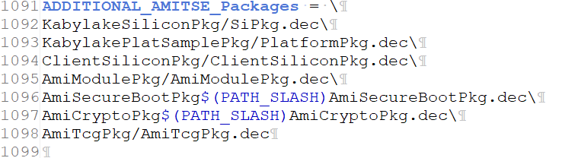

原始挂在Setup下的LibraryClasses

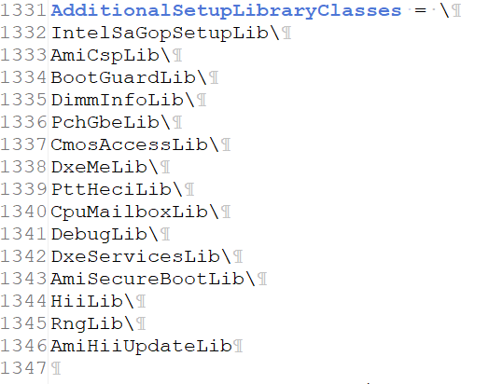

原始挂在Setup下的packages

